Oppgave 14, s. 25:

Vi skal konstruer en firkant ABCD der vi får vite at:
- diagonalene skjærer hverandre i punktet E.
- AB = 9,0 cm
- ∠ABE = 30°
- avstanden fra E til AB er 3,0 cm
- AD = DE
- ∠DCE = 45°

Forslag til løsning:

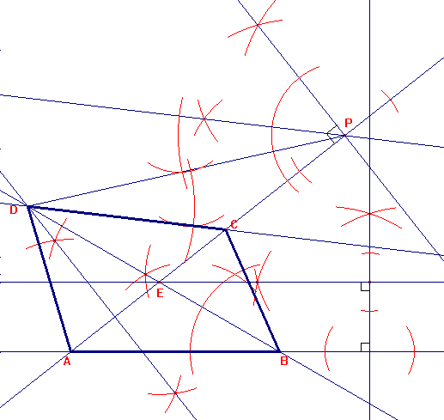

Det er det siste punktet i denne oppgaven som kanskje er litt vanskelig:

Hvordan konstruere ∠DCE = 45° når vi ikke vet hvor punkt C skal ligge?

Løsningen ligger i å velge seg et hjelpepunkt P på diagonalen som går gjennom A og E og deretter å konstruere en hjelpelinje gjennom P som danner en vinkel på 45° med diagonalen. Etter at det er gjort konstrueres en parallell til hjelpelinja gjennom punkt D. Det har jeg gjort ved å trekke linjestykket DP og bruke følgende kjente resultat:
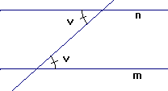

Når to parallelle linjer n og m overskjæres av en tredje linje, blir vinklene som er avmerket på figuren like. (Dette er et resultat som er godt kjent i grunnskolen.)

Hvis du ble forvirret av alle passerslagene i den første figuren, så har jeg laget en figur til som mer viser tanken bak konstruksjonen:

